|  |  |
| --- | --- |
| Gerb-BMSTU_01 | **Министерство науки и высшего образования Российской Федерации**  **Федеральное государственное бюджетное образовательное учреждение**  **высшего образования**  **«Московский государственный технический университет**  **имени Н.Э. Баумана**  **(национальный исследовательский университет)»**  **(МГТУ им. Н.Э. Баумана)** |

ФАКУЛЬТЕТ **Информатика и системы управления**

КАФЕДРА **Компьютерные системы и сети (ИУ6)**

НАПРАВЛЕНИЕ ПОДГОТОВКИ **09.03.04 ПРОГРАММНОЕ ОБЕСПЕЧЕНИЕ ЭВМ И ИНФОРМАЦИОННЫЕ ТЕХНОЛОГИИ. (ИУ7)**

**Отчет**

|  |  |
| --- | --- |
| **по лабораторной работе №** | **1** |
|  |  |

**Название:**

*Синхронные одноступенчатые триггеры со статическим и динамическим управлением записью*

# Дисциплина: *Архитектура ЭВМ*

|  |  |  |  |  |
| --- | --- | --- | --- | --- |
| Студент | ИУ7-46Б |  |  | В.М. Мансуров |
|  | (Группа) |  | (Подпись, дата) | (И.О. Фамилия) |
|  |  |  |  |  |
| Преподаватель |  |  |  | А. Ю. Попов |
|  |  |  | (Подпись, дата) | (И.О. Фамилия) |

Москва, 2022

**Цель работы** – исследование триггеров, получение их статических и динамических характеристик.

**1.*Исследовать работу асинхронного RS-триггера с инверсными входами в статическом режиме***

*Задание:*

1. собрать схему RS-триггера на ЛЭ И-НЕ;
2. к выходам Q и ¬ Q триггера подключить световые индикаторы;
3. задавая через переключатели необходимые сигналы на входах ¬S

и ¬R триггера, составить таблицу переходов.

Решение:

**Асинхронный RS-триггер** – это простейший триггер, который используется как запоминающая ячейка.

**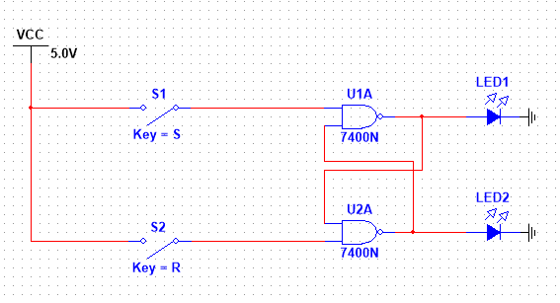**

|  |  |  |  |  |
| --- | --- | --- | --- | --- |
| ¬S | ¬R | Qn | Qn + 1 | Режим |
| 1  1 | 1  1 | 0  1 | X  X | Запрещенное состояние |
| 0  0 | 0  0 | 0  1 | 0  1 | Хранение |
| 0  0 | 1  1 | 0  1 | 0  0 | 0 |
| 1  1 | 0  0 | 0  1 | 1  1 | 1 |

S устанавливает триггер в состояние единицы, а R триггер в состояние нуля. Одновременное включение S, R триггер — запрещенное состояние.

**2*. Исследовать работу синхронного RS-триггера в статическом режиме.***

*Задание:*

1. собрать схему RS-триггера на ЛЭ И-НЕ;
2. к выходам Q и ¬Q триггера подключить световые индикаторы;
3. задавая через переключатели необходимые сигналы на входах S, R и C, протестировать и составить таблицу переходов триггера. В таблице теста каждому набору S, R и Q будет соответствовать 3 строки: сначала задать С=0 (момент времени tn ), затем при С=1 (момент времени tn+1 ) определяется Qn+1 и снова при С=0 переход в режим хранения.

*Решение:*

Синхронный RS-триггер имеет два входа управления (R и S) и один вход синхронизации C. При C = 0 синхронный RS-триггер сохраняет предыдущее значение. При C = 1 – работает как асинхронный RS-триггер.

Вход C позволяет внести контроль над сигналом, входящим в триггер.

**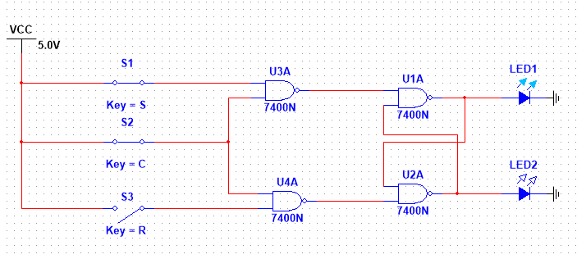**

|  |  |  |  |  |  |
| --- | --- | --- | --- | --- | --- |
| С | ¬S | ¬R | Qn | Qn + 1 | Режим |
| 0  0  1  1 | \*  \*  0  0 | \*  \*  0  0 | 0  1  0  1 | 0  1  0  1 | Хранение |
| 1  1 | 0  0 | 1  1 | 0  1 | 0  0 | 0 |
| 1  1 | 1  1 | 0  0 | 0  1 | 1  1 | 1 |
| 1  1 | 1  1 | 1  1 | 0  1 | X  X | Запрещенное состояние |

**3*. Исследовать работу синхронного D-триггера в статическом режиме.***

*Задание:*

1. собрать схему D-триггера на ЛЭ И-НЕ; в приложении Multisim можно использовать макросхему D-триггера;
2. к выходам Q и ¬Q триггера подключить световые индикаторы;
3. задавая через переключатели необходимые сигналы на входах D и C, протестировать и составить таблицу переходов триггера. В таблице теста каждому набору D и Q будет 10 соответствовать 3 строки: сначала задать С=0 (момент времени tn ), затем при С=1 (момент времени tn+1 ) определяется Qn+1 и снова при С=0 происходит переход в режим хранения.

*Решение:*

Синхронный D-триггер имеет один информационный вход D, состояние которого с каждым синхронизирующим импульсом передается на выход, т. е. выходные сигналы представляют собой задержанные входные сигналы.

**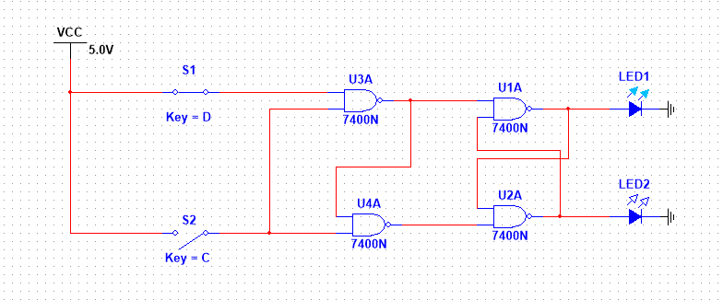**

|  |  |  |  |  |
| --- | --- | --- | --- | --- |
| C | D | Qn | Qn + 1 | Режим |
| 0  0 | \*  \* | 0  1 | 0  1 | Хранение |
| 1  1 | 0  0 | 0  1 | 0  0 | 0 |
| 1  1 | 1  1 | 0  1 | 1  1 | 1 |

1. ***Исследовать схему синхронного D-триггера с динамическим управлением записью в статическом режиме.***

*Задание:*

1. к выходам Q и ¬Q триггера подключить световые индикаторы;
2. задавая через переключатели необходимые сигналы на входах D и C, протестировать и составить таблицу переходов триггера. В таблице теста следует отметить реакцию триггера на изменения сигнала D при С=0 и при С=1, а также способность триггера принимать сигнал D только по перепаду 0/1 сигнала С.

*Решение:*

Сигнал D в данном случае меняется только тогда, когда сигнал C меняется.

(Прием информационных сигналов и передача на выход принятой информации выполняются в момент изменения синхросигнала на 𝐶-входе из 0 в I или из I в 0, т.е. особенностью синхронных триггеров с динамическим управлением является перепад синхросигнала)

**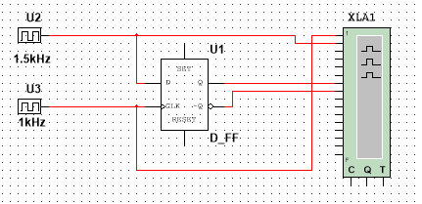**

|  |  |  |
| --- | --- | --- |
| D | C | Qn |
| 0  0 | 0  1 | 0 |
| 1  1 | 0  1 | 1 |
| X | X | Хранение |

**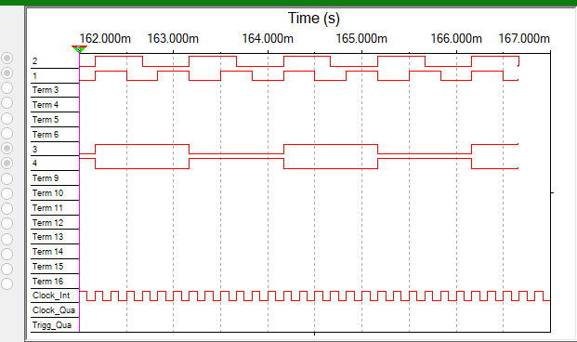**

1. ***Исследовать схему синхронного DV-триггера с динамическим управлением записью в динамическом режиме***

*Задание:*

1. построить схему синхронного DV-триггера на основе синхронного D-триггера и мультиплексора MS 2-1 (выход MS 2-1 соединить с D-входом триггера, вход 0 MS 2-1 соединить с выходом Q триггера. Тогда вход 1 MS 2-1 будет D-входом, адресный вход А MS 2-1 – входом V синхронного DV-триггера), вход С D-триггера – входом С DVтриггера;
2. подать сигнал генератора на вход счетчика и на С-вход DV-триггера;
3. подать на входы D и V триггера сигналы с выходов 2-го и 3-го разрядов счетчика;
4. снять временные диаграммы синхронного DV-триггера;

*Решение:*

Синхронный DV-триггер имеет один информационный вход D и один подготовительный разрешающий вход V для разрешения приема информации.

𝑄𝑡 = 𝐷𝑉 + 𝑉𝑄𝑡−1 = 𝐷𝑉𝐶 + (𝑉 + 𝐶)𝑄𝑡−1

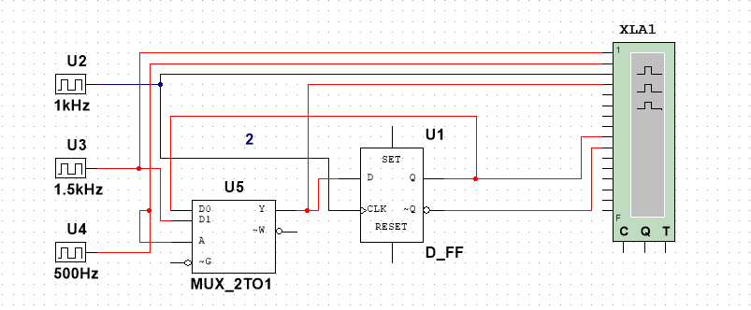

**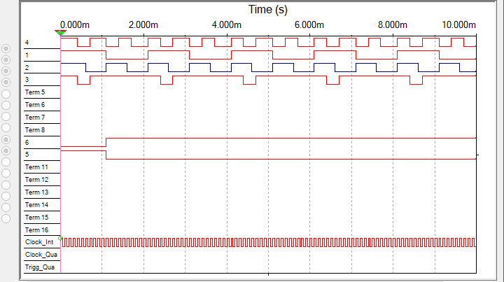**

При С=0 DV-триггер, как и синхронные триггеры всех типов, сохраняет предыдущее внутреннее состояние, т.е. 𝑄𝑡 = 𝑄𝑡−1. При С=1 и при наличии сигнала V=1 разрешения приема информации DV-триггер принимает информационный сигнал, действующий на входе D, т.е. работает как асинхронный DV-триггер. При С=1 и V=0 DV-триггер сохраняет предыдущее внутреннее состояние.

***6. Исследовать работу DV-триггера, включенного по схеме TV-триггера***

*Задание:*

1. на вход D подать сигнал ¬Q , на вход С подать сигналы генератора, а на вход V - с выхода 3-го разряда счетчика;
2. снять временные диаграммы T-триггера; - объяснить работу синхронного T-триггера по временным диаграммам.

*Решение:*

**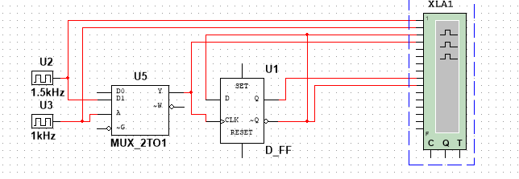**

**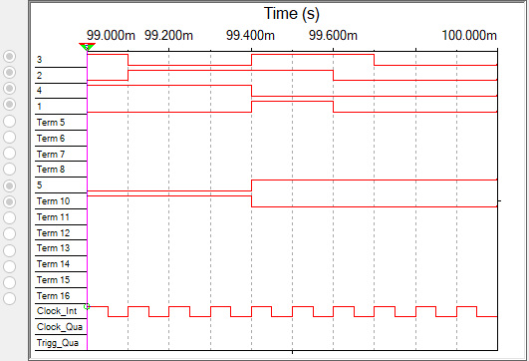**

**Асинхронный T - триггер** переходит в противоположное состояние каждый раз при подаче на 𝑇-вход единичного сигнала. 𝑇-триггер реализует счет по модулю 2: 𝑄𝑛+1 = 𝑇 ⊕𝑄𝑛.

**Синхронный Т - триггер** имеет вход 𝐶 и вход 𝑇. Синхронный 𝑇-триггер переключается в противоположное состояние сигналом С, если на счетном входе Т действует единичный сигнал.

**Ответы на контрольные вопросы**

1. *Что называется триггером?*

Триггер является запоминающим элементом с двумя устойчивыми состояниями, которые кодируются цифрами 0 и 1.

1. *Какова структурная схема триггера?*

Структурную схему триггера можно представить в виде запоминающей ячейки (ЗЯ) и схемы управления (СУ).

1. *По каким основным признакам классифицируют триггеры?*

1) По способу организации логических связей, т.е. по виду логического уравнения, характеризующего состояние входов и выходов триггера в момент времени tn до его срабатывания и в момент tn+1 после его срабатывания, различают триггеры:

* с раздельной установкой состояний “0” и “1” (RS-триггеры);
* со счетным входом (Т-триггеры);
* универсальные с раздельной установкой состояний “0” и “1” (JK-триггеры);
* с приемом информации по одному входу (D триггеры); \* универсальные с управляемым приемом информации по одному входу (DV - триггеры);
* комбинированные (например, RST-, JKRS, DRS - триггеры) и т.д.

2) По способу запаси информации различают триггеры:

* асинхронные (не синхронизируемые);
* синхронные (синхронизируемые), или тактируемые.

3) По способу синхронизации различают триггеры: синхронные со статическим управлением записью; синхронные с динамическим управлением записью.

4) По способу передачи информации с входов на выход различают триггеры о одноступенчатым и двухступенчатым запоминанием информации.

1. *Каково функциональное назначение входов триггеров?*

**S**-вход − вход для раздельной установки триггера в состояние "1" (Set – установка)

**R**-вход − вход для раздельной установки триггера в состояние "0" (Reset – сброс, очистка)

**J**-вход − вход для установки состояния "1" в универсальном JK-триггере (Jerk – внезапное включение)

**K**-вход − вход для установки состояния "0" в универсальном

JK-триггере (Kill – внезапное отключение)

**D**-вход −информационный вход для установки триггера в состояния "1" или "0" (Data – данные, Delay – задержка)

**V**-вход − подготовительный управляющий вход для разрешения приема информации (Valve –клапан, вентиль)

**C**-вход - исполнительный управляющий (командный) вход для осуществления приема информации, вход синхронизации (Clock – источник синхросигналов)

1. *Что такое асинхронный и синхронный триггеры?*

Асинхронный RS -триггер - это простейший триггер, который используется как запоминающая ячейка.

Синхронный RS-триггер имеет два информационных входа R и S и вход синхронизации С.

1. *Что такое таблица переходов?*

Таблица переходов отражает зависимость выходного сигнала триггера в момент времени tn+1 от входных сигналов и от состояния триггера в предыдущий момент времени tn.

1. *Как работает асинхронный RS-триггер?*

При S=0 и R = I триггер устанавливается в состояние "0", а при S = 1 и R = 0 - в состояние “1”). Если = 0 и R = 0, то в триггере сохраняется предыдущее внутреннее состояние). При S=R=1 состояние триггера является неопределенным (после снятия входных сигналов S и R). Такая комбинация входных сигналов S=R=1 является недопустимой (запрещенной). Для нормальной работы триггера необходимо выполнение запрещающего условия SR= 0.

1. *Как работает синхронный RS -триггер?*

Какова его таблица переходов? Как и все синхронные триггеры, синхронный RS - триггер при С = 0 сохраняет предыдущее внутреннее состояние, т.е. Qn+1 = Qn . Сигналы по входам S и R переключают синхронный RS-триггер только с поступлением импульса на вход синхронизации С. При С=1 синхронный триггер переключается как асинхронный (табл.2). Одновременная подача сигналов С=S=R= 1 запрещена. При S=R=0 триггер не изменяет своего состояния.

|  |  |  |  |  |  |
| --- | --- | --- | --- | --- | --- |
| **C** | **S** | **R** | **Qt-1** | **Qt** | **Пояснение** |
| 0 | ∀ | ∀ | Qt-1 | Qt | Хранение |
| 1 | 0 | 0 | 0 | 0 | Хранение |
| 1 | 0 | 0 | 1 | 1 |
| 1 | 0 | 1 | 0 | 0 | Установка  0 |
| 1 | 0 | 1 | 1 | 0 |
| 1 | 1 | 0 | 0 | 1 | Установка  1 |
| 1 | 1 | 0 | 1 | 1 |
| 1 | 1 | 1 | 0 | X | Запрещенная  операция |
| 1 | 1 | 1 | 1 | X |

9. *Что такое D-триггер?*

Синхронный D -триггер имеет один информационный вход D, состояние которого с каждым синхронизирующим импульсом передается на выход, т.е. выходные сигналы представляют собой задержанные входные сигналы. Поэтому D - триггер – элемент задержки (хранения) входных сигналов на один такт.

*10. Объясните работу синхронного D-триггера.*

Схему синхронного D -триггера можно получить из схемы синхронного RS – триггера, подавая сигнал D на вход S, а сигнал 𝐷̅ , т.е. с выхода инвертора сигнала D, на вход R. В результате на входах RS-триггера возможны только наборы сигналов SR =01 при D=0 или SR =10 при D=1, что соответствует записи в триггер логического 0 или 1. Путем логических преобразований инвертор можно исключить и получить схему синхронного D –триггера. Синхронный D-триггер имеет один информационный вход D, состояние которого с каждым синхронизирующим импульсом передается на выход, т. е. выходные сигналы представляют собой задержанные входные сигналы.

*11. Что такое DV –триггер?*

Синхронный DV-триггер имеет один информационный вход D и один подготовительный разрешающий вход V для разрешения приема информации.

*12. Объясните работу DV-триггера.*

При С=0 DV-триггер, как и синхронные триггеры всех типов, сохраняет предыдущее внутреннее состояние, т.е. Qn+1=Qn . При С=1 и при наличии сигнала V=1 разрешения приема информации DV-триггер принимает информационный сигнал, действующий на входе D, т.е. работает как асинхронный DV-триггер. При С=1 и V=0 DV-триггер сохраняет предыдущее внутреннее состояние, т.е. Qn+1=Qn .

*13. Что такое T-триггер? Какова его таблица переходов?*

Т-триггер имеет один информационный вход Т, называемый счетным входом. Асинхронный Т-триггер переходит в противоположное состояние каждый раз при подаче на Т-вход единичного сигнала. Таким образом Ттриггер реализует счет по модулю 2: 𝑄𝑡 = 𝑇𝑡−1 ⊕ 𝑄𝑡−1. Синхронный Ттриггер имеет вход С и вход Т. Синхронный Т-триггер переключается в противоположное состояние сигналом С, если на счетном входе Т действует сигнал логической 1

*14. Объясните работу схемы синхронного RS-триггера со статическим управлением.*

При С=0 триггеры переходят в режим хранения, запоминая последнее состояние

*15. Какова характерная особенность переключения синхронных триггеров с динамическим управлением записью?*

Характерной особенностью синхронных триггеров с динамическим управлением записью является то, что прием информационных сигналов и передача на выход принятой информации выполняются в момент изменения синхросигнала на С -входе из "0" в "I" или из "I" в "0", т.е. перепадом синхросигнала.

*16. Как работает схема синхронного D -триггера с динамическим управлением записью на основе трех RS -триггеров?*

Триггер имеет асинхронные входы Sa и Ra начальной установки в состояния 1 и 0. Если схему D -триггера дополнить входом V, то получим структуру DV-триггера. Временные диаграммы D -триггера соответствуют временным диаграммам DV- триггера при V= 1

*17. Составьте временные диаграммы работы синхронного D-триггера с динамическим управлением записью.*

*18. Какова структура и принцип действия синхронного DV-триггера с динамическим управлением записью?*

Синхронный DV-триггер имеет один информационный вход D и один подготовительный разрешающий вход V для разрешения приема информации. 𝑄𝑡 = 𝐷𝑉 + 𝑉𝑄𝑡−1 = 𝐷𝑉𝐶 + (𝑉 + 𝐶)𝑄𝑡−1 При С=0 DV-триггер, как и синхронные триггеры всех типов, сохраняет предыдущее внутреннее состояние, т.е. 𝑄𝑡 = 𝑄𝑡−1. При С=1 и при наличии сигнала V=1 разрешения приема информации DV-триггер принимает информационный сигнал, действующий на входе D, т.е. работает как асинхронный DV-триггер. При С=1 и V=0 DV-триггер сохраняет предыдущее внутреннее состояние.

*19. Составьте временные диаграммы синхронного DV-триггера.*

*20. Объясните режимы работы D-триггера.*

Синхронный D-триггер имеет один информационный вход D, состояние которого с каждым синхронизирующим импульсом передается на выход, т. е. выходные сигналы представляют собой задержанные входные сигналы.